# 接口清单列表

|  |  |  |  |
| --- | --- | --- | --- |
| 接口名称 | 路由 | 参数 | 方法 |
| 查询列表 | /demo/api/area/listarea | 无 | GET |
| 查询单条 | /demo/api/area/ getareabyid | areaId | GET |
| 新增单条 | /demo/api/area/listarea | area实体类 | POST |
| 更新单条 | /demo/api/area/listarea | area实体类 | POST |
| 删除单条 | /demo/api/area/listarea | areaId | GET |

# 数据库表初始状态

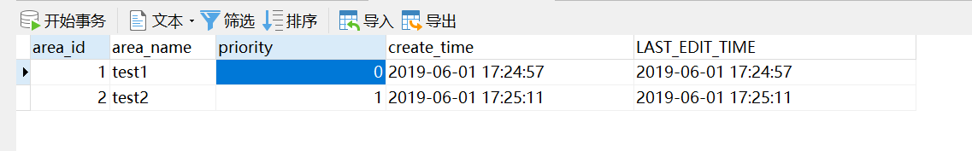

测试工具Postman，所有接口的测试结果如下

# 查询列表接口测试结果

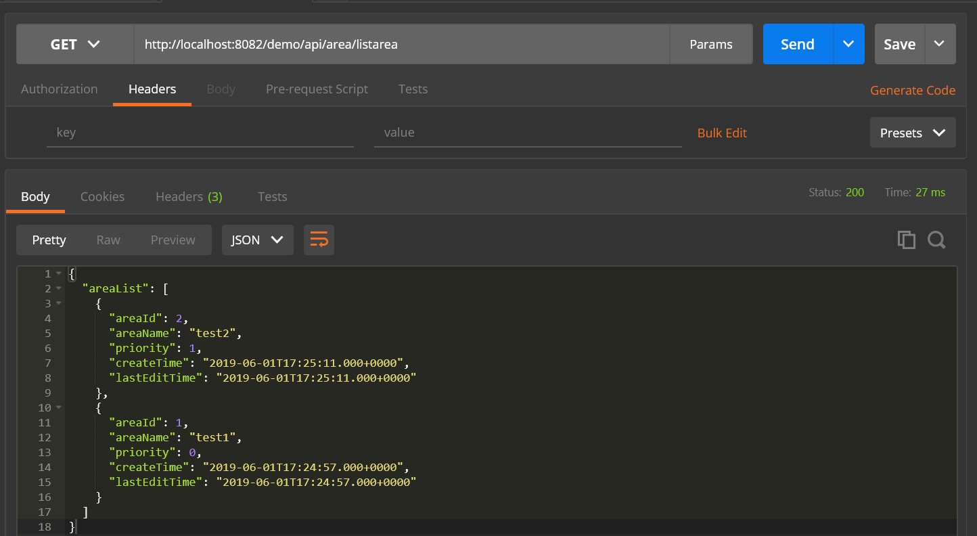

# 查询单条接口测试结果

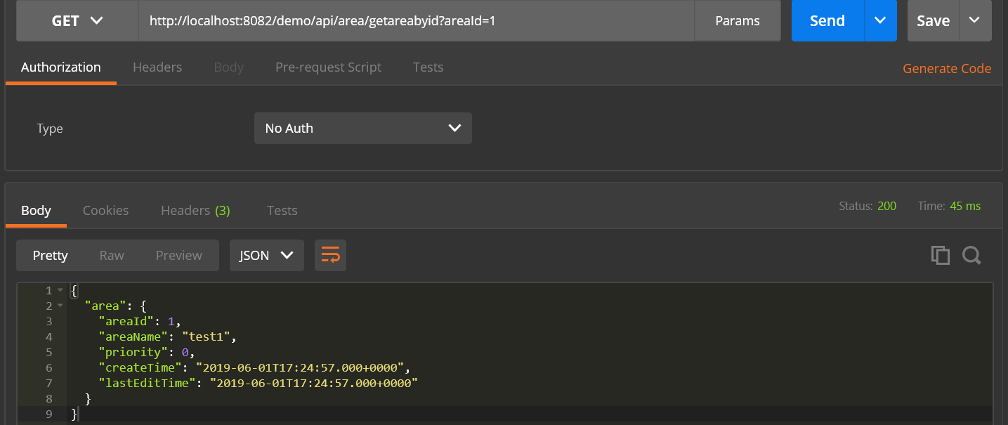

# 插入单条数据接口测试结果

请求报文

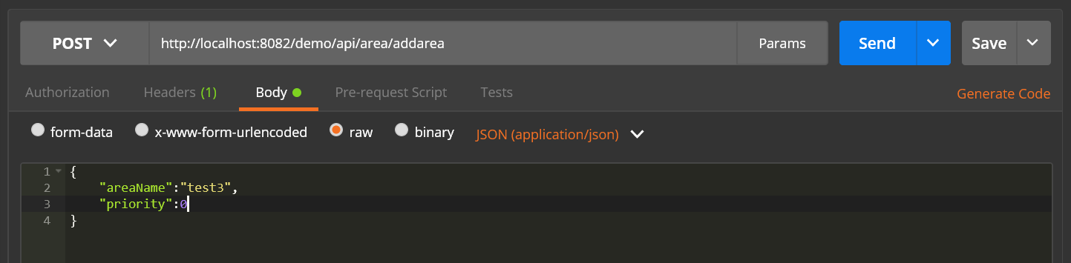

返回结果

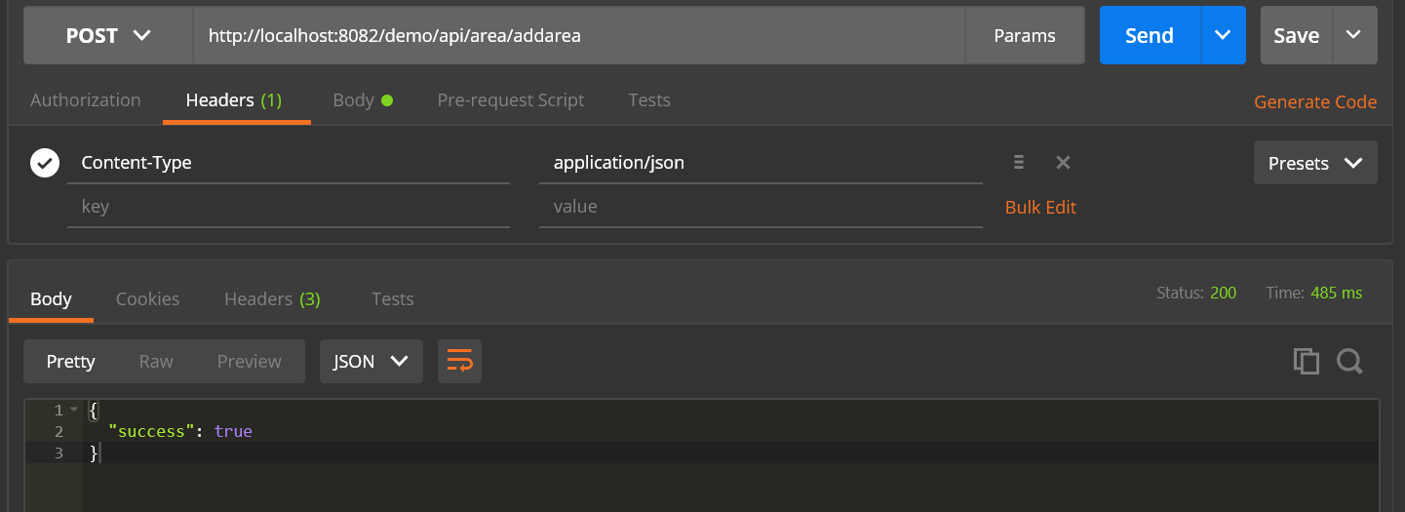

操作之后数据库状态

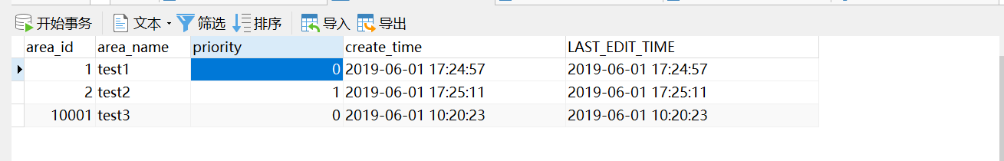

# 更新单条数据接口测试结果

发送报文

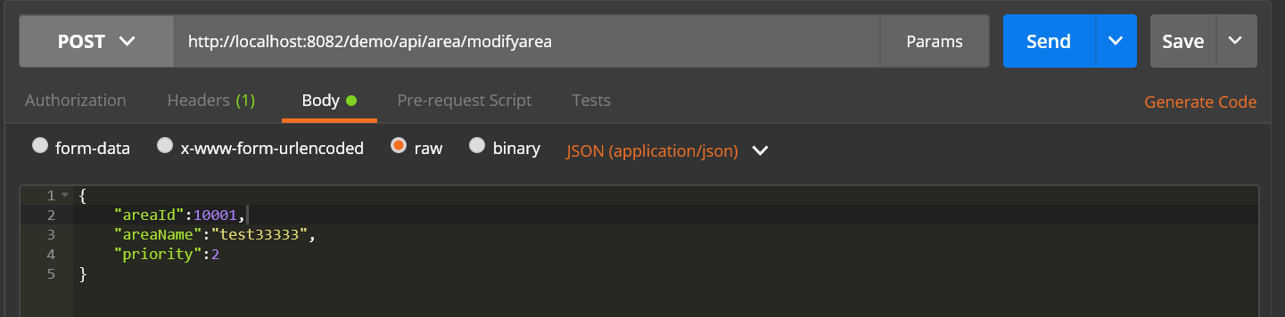

返回报文

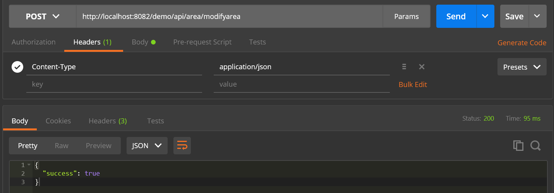

数据库测试后状态

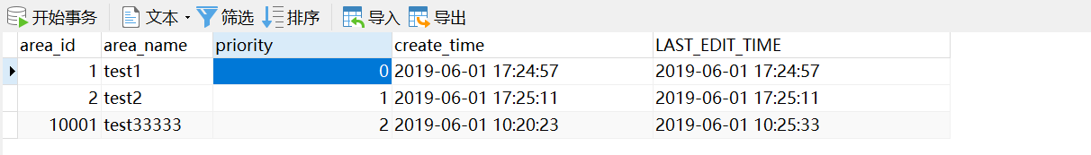

# 删除单条数据接口测试结果

发送请求

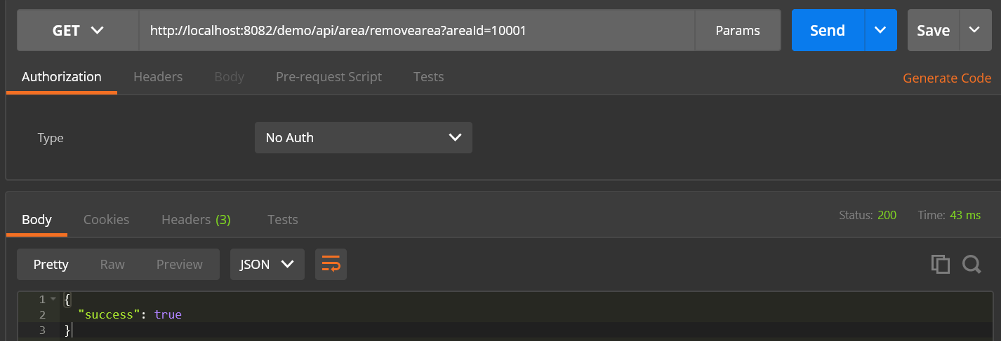

数据库测试后状态

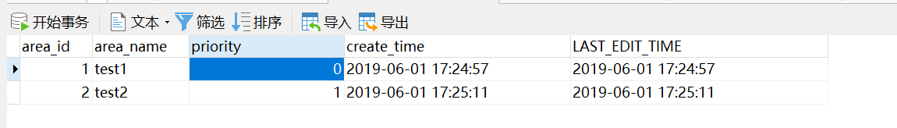

# 异常处理

以更新接口为例，给一个没有的标识号

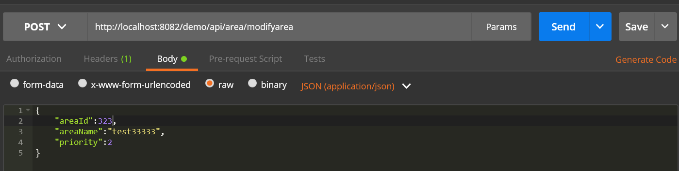

返回错误消息

